Проекты границ рыболовного участка

№ 1

Внесение изменений в границы рыболовного участка № 443 «Белое море, Кандалакшский залив, «Носок»

Перечня рыболовных участков Мурманской области

Белое море, Кандалакшский залив, «Носок»

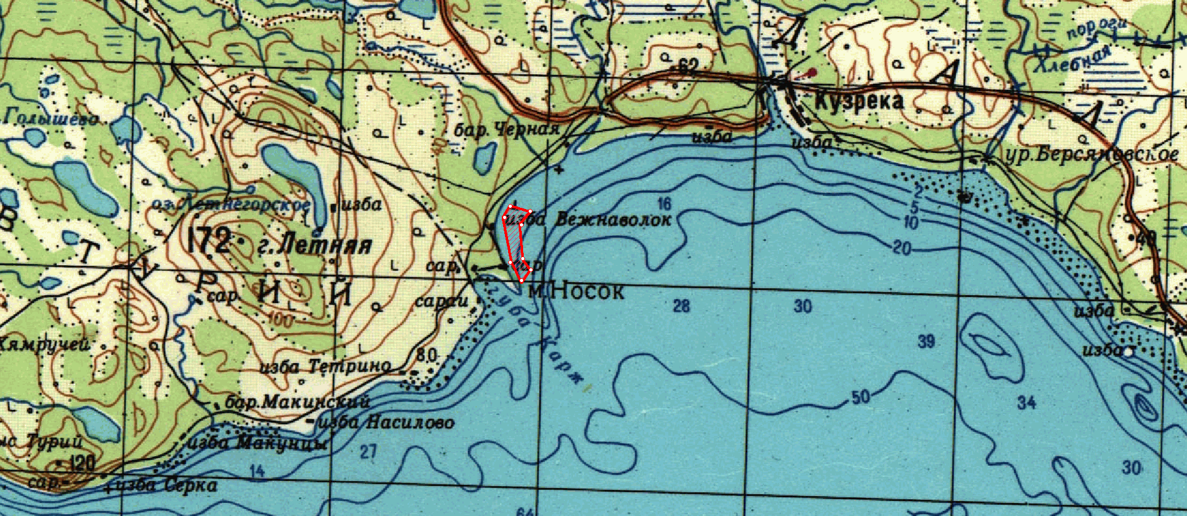

8

7

6

5

4

3

2

1

1. Площадь участка – 32,93 га.

2. Вид использования: промышленное рыболовство (добыча (вылов) анадромных видов рыб, предусмотренная [статьей 29.1](consultantplus://offline/ref=DC01B406EFB9D9D6C68A4CC4F5049E34DC6F07553EDC2CCD74809ADC3DC8A6708217E3AAE5DB9144105806AC8F4799A6D1C42D9F9BF3159F2ESFL) Федерального закона от 20.12.2004 № 166-ФЗ «О рыболовстве и сохранении водных биологических ресурсов).

3. Расположение: Терский район.

4. Система координат: WGS-84.

5. Описание границ рыболовного участка:

- точки 1, 2, 3, 4, 5, 6, 7, 8 и 1 последовательно соединяются прямой линией по акватории водного объекта.

|  |  |  |
| --- | --- | --- |
| Номер точки | Северная широта | Восточная долгота |
| 1 | 66º35´12,7" | 34º41´42,2" |
| 2 | 66º35´12,3" | 34º41´57,4" |
| 3 | 66º35´05,1" | 34º41´5,03" |
| 4 | 66º34´38,1" | 34º42´03,9" |
| 5 | 66º34´26,0" | 34º42´18,4" |
| 6 | 66º34´24,4" | 34º42´04,2" |
| 7 | 66º34´36,2" | 34º41´45,3" |
| 8 | 66º35´05,7" | 34º41´32,7" |

№ 2

Белое море, Кандалакшский залив, о. Вольостров 1

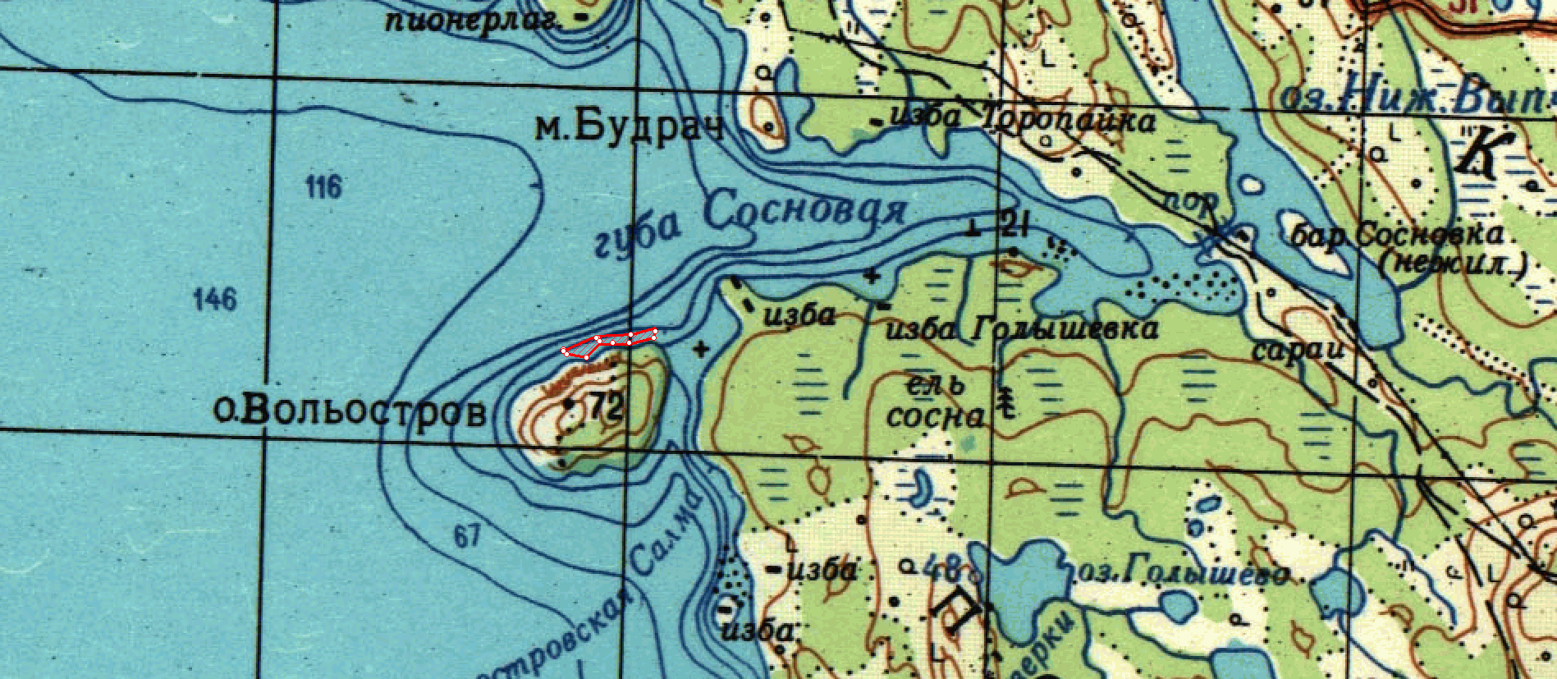

6

7

8

9

10

5

4

3

2

1

1. Площадь участка – 3,91 га.

2. Вид использования: промышленное рыболовство (добыча (вылов) анадромных видов рыб, предусмотренная статьей 29.1 Федерального закона от 20.12.2004 № 166-ФЗ «О рыболовстве и сохранении водных биологических ресурсов).

3. Расположение: Терский район.

4. Система координат: WGS-84.

5. Описание границ рыболовного участка: - точки 1, 2, 3, 4, 5, 6, 7, 8, 9, 10 и 1 последовательно соединяются прямой линией по акватории водного объекта.

|  |  |  |
| --- | --- | --- |
| Номер точки | Северная широта | Восточная долгота |
| 1 | 66º37´27,1" | 34º20´57,0" |
| 2 | 66º37´28,3" | 34º20´56,7" |
| 3 | 66º37´31,2" | 34º21´19,6" |
| 4 | 66º37´30,6" | 34º21´37,2" |
| 5 | 66º37´29,4" | 34º21´51,7" |
| 6 | 66º37´28,0" | 34º21´48,9" |
| 7 | 66º37´27,9" | 34º21´42,4" |
| 8 | 66º37´29,6" | 34º21´37,2" |
| 9 | 66º37´29,8" | 34º21´18,9" |
| 10 | 66º37´26,3" | 34º21´10,9" |

№ 3

Белое море, Кандалакшский залив, губа Сосновая 2

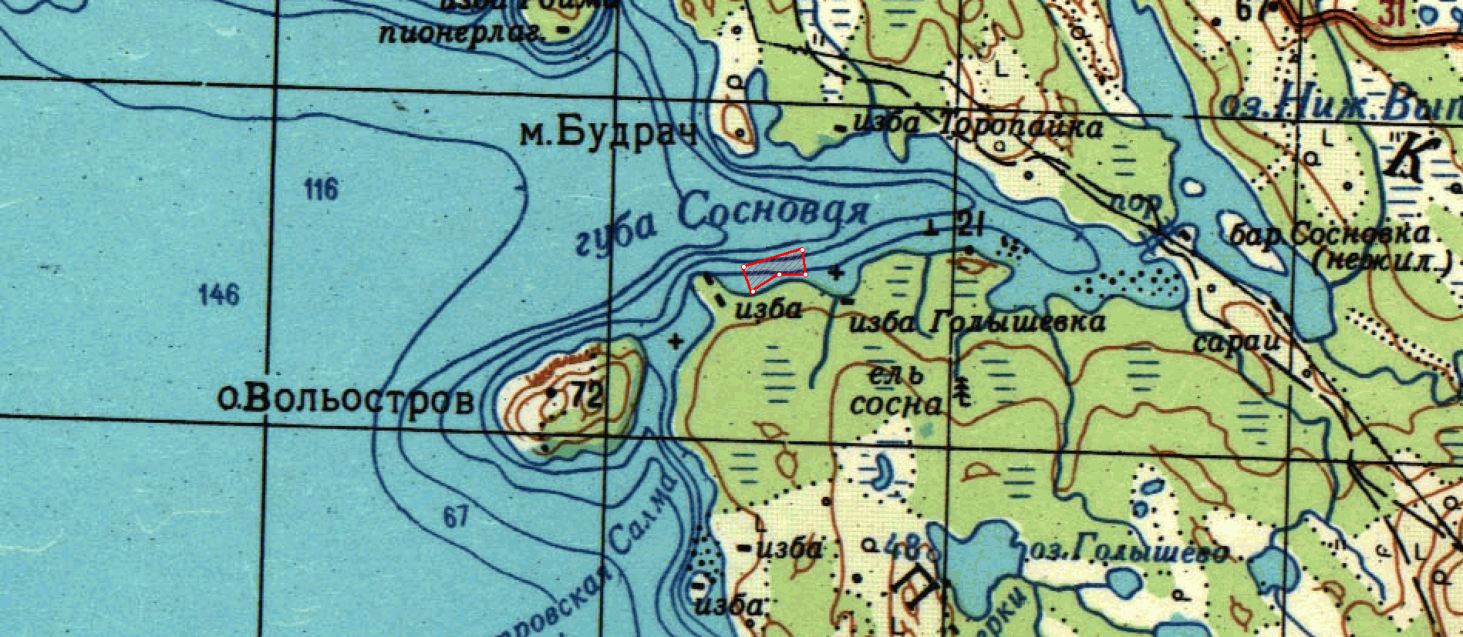

1

4

5

3

2

1. Площадь участка – 14,1 га.

2. Вид использования: промышленное рыболовство (добыча (вылов) анадромных видов рыб, предусмотренная статьей 29.1 Федерального закона от 20.12.2004 № 166-ФЗ «О рыболовстве и сохранении водных биологических ресурсов).

3. Расположение: Терский район.

4. Система координат: WGS-84.

5. Описание границ рыболовного участка: - точки 1, 2, 3, 4, 5 и 1 последовательно соединяются прямой линией по акватории водного объекта.

|  |  |  |
| --- | --- | --- |
| Номер точки | Северная широта | Восточная долгота |
| 1 | 66º37´47,9" | 34º23´45,4" |
| 2 | 66º37´57,7" | 34º23´35,5" |
| 3 | 66º37´59,2" | 34º24´21,6" |
| 4 | 66º37´48,8" | 34º24´20,0" |
| 5 | 66º37´50,8" | 34º24´02,7" |

№ 4

Белое море, Кандалакшский залив, изба Хендалакша 3

1

2

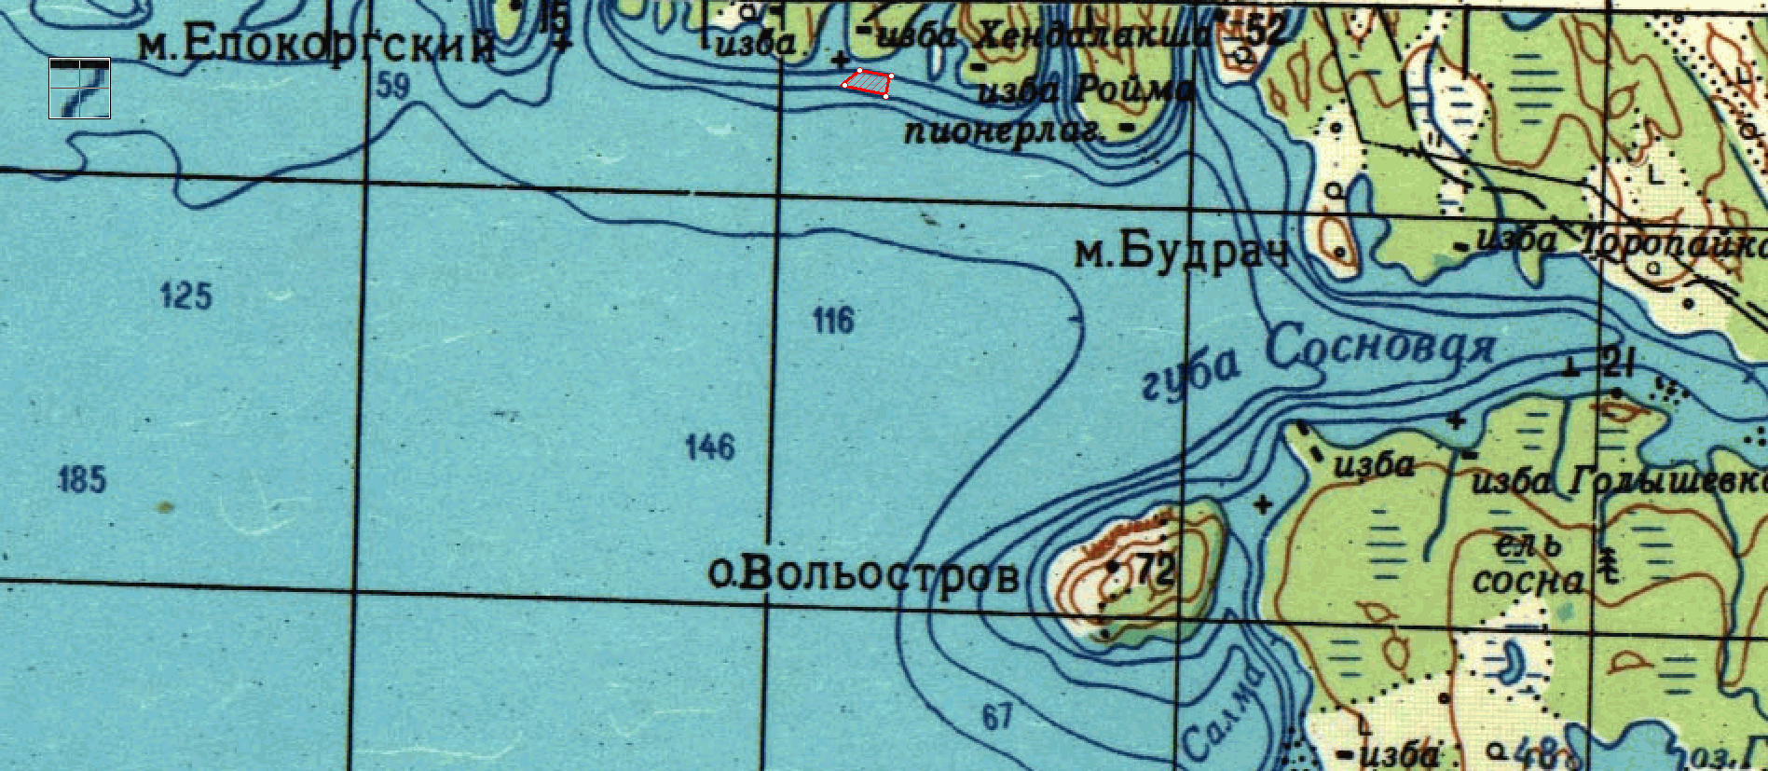

4

3

1. Площадь участка – 8,1 га.

2. Вид использования: промышленное рыболовство (добыча (вылов) анадромных видов рыб, предусмотренная статьей 29.1 Федерального закона от 20.12.2004 № 166-ФЗ «О рыболовстве и сохранении водных биологических ресурсов).

3. Расположение: Терский район.

4. Система координат: WGS-84.

5. Описание границ рыболовного участка: - точки 1, 2, 3, 4 и 1 последовательно соединяются прямой линией по акватории водного объекта.

|  |  |  |
| --- | --- | --- |
| Номер точки | Северная широта | Восточная долгота |
| 1 | 66º39´38,5" | 34º16´50,4" |
| 2 | 66º39´35,1" | 34º17´21,3" |
| 3 | 66º39´29,1" | 34º17´22,6" |
| 4 | 66º39´33,7" | 34º16´40,9" |

№ 5

Белое море, Кандалакшский залив, губа Пильская 3

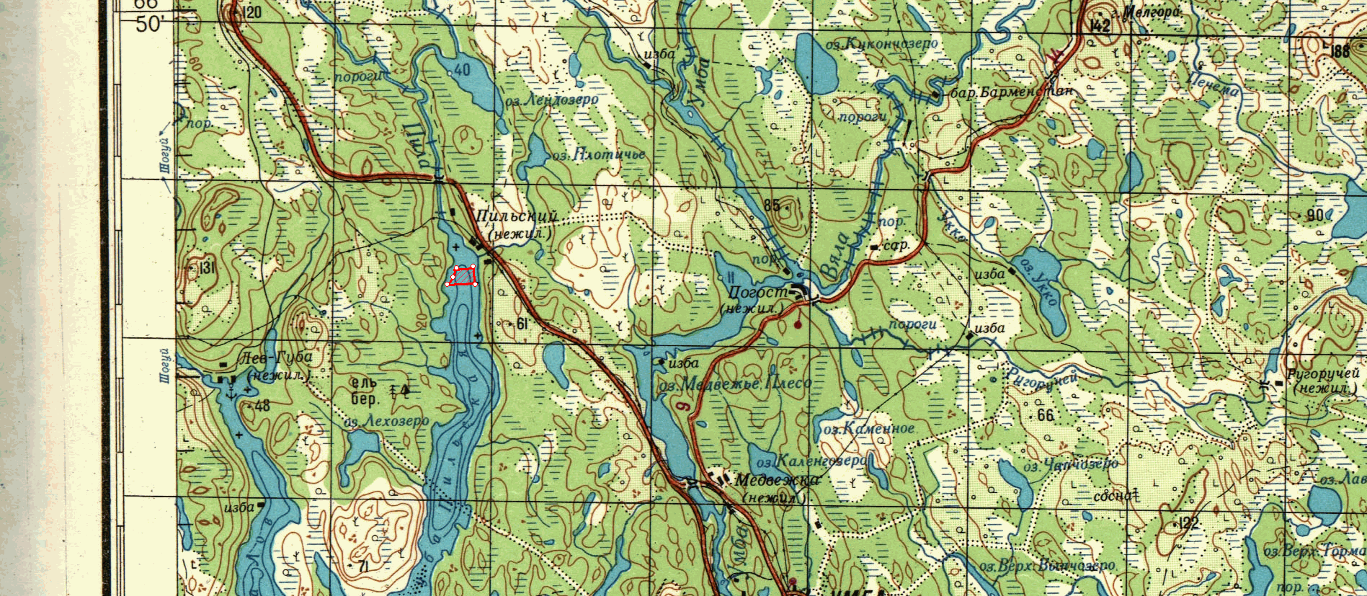

5

1

2

3

4

1. Площадь участка – 34,9 га.

2. Вид использования: промышленное рыболовство (добыча (вылов) анадромных видов рыб, предусмотренная статьей 29.1 Федерального закона от 20.12.2004 № 166-ФЗ «О рыболовстве и сохранении водных биологических ресурсов).

3. Расположение: Терский район.

4. Система координат: WGS-84.

5. Описание границ рыболовного участка: - точки 1, 2, 3, 4, 5 и 1 последовательно соединяются прямой линией по акватории водного объекта.

|  |  |  |
| --- | --- | --- |
| Номер точки | Северная широта | Восточная долгота |
| 1 | 66º46´32,5" | 34º09´25,9" |
| 2 | 66º46´32,4" | 34º10´07,6" |
| 3 | 66º46´13,7" | 34º10´11,6" |
| 4 | 66º46´13,5" | 34º09´08,9" |
| 5 | 66º46´26,6" | 34º09´27,2" |